**苏州市平直实验小学校2019-2020学年第一学期**

**数学五年级阶段性绿色调研卷 2019.11**

**一、计算。（28分）**

1．[解答题]直接写出答案。（10分）

   

   

 

[答案]

[解析]：略

2．[解答题]竖式计算。（带的要验算10分）

  

[答案]

[解析]：略

3.[解答题]求下列阴影部分的面积。（单位：分米）（8分）

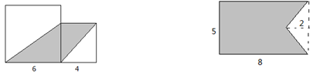

[答案]

[解析]：略

**二、填空。（每空1分，共27分）**

4．[解答题]小华向东走200米记作米，那他向（　　）走（　 ）米记作米。

[答案]

[解析]：略

5．[解答题]一个数由10个1，9个0.01和5个0.001组成。这个数是（ ），精确到百分位是（ ）。

[答案]

[解析]：略

6．[解答题]0.65的计数单位是（ ），再加上（ ）个这样的计数单位可以得到整数1。

[答案]

[解析]：略

1. [解答题]把497500000改写成用“亿”作单位的数是（　　　　）亿；再保留两位小数是（ ）亿。

[答案]

[解析]：略

8.[解答题]把2.800化简是（ ）；把1改写成用百分之一作计数单位的数是（ ）。

[答案]

[解析]：略

9.[解答题]在里填上“”“”或“”

 　  

[答案]

[解析]：略

10.[解答题]在括号里填上合适的小数。

5300毫升（ ）升 30公顷（ ）平方千米

4千克3克（ ）千克 4元3角（ ）元

[答案]

[解析]：略

11.[解答题]在下图里填上合适的数。

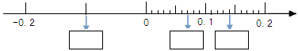

[答案]

[解析]：略

12.[解答题]一个两位小数在0.2和0.3之间，并且与0.2和0.3距离相等，这个两位小数是（ ）改写成分数是（ ）。

[答案]

[解析]：略

13.[填空题]将一个平行四边形割补成一个正方形，正方形的周长是20厘米，平行四边形的面积是（ ）平方厘米。

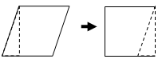

[答案]

[解析]：略

14.[解答题]一个直角三角形的三条边分别是6厘米、8厘米、10厘米，它的面积是（ ）平方厘米。一个与它面积相等的平行四边形的底是6厘米，高是（ ）厘米。

[答案]

[解析]：略

15.[解答题]









[答案]

[解析]：略

**三、选择。（将正确答案的序号填在括号里，共10分，每题2分）**

16.[单选题]甲、乙两个冷库，甲冷库的温度是，乙冷库的温度是。

（ ）冷库更冷一些。

1. 甲 B、乙 C、一样多 D、无法比较

[答案]

[解析]：略

17.[单选题] 100个百分之一和（ ）个千分之一相等。

A、10 B、100 C、1000 D、10000

[答案]

[解析]：略

18.[单选题]比3大，比4小的两位小数有（ ）个。

A、9个 B、90个 C、 99个 D、 100个

[答案]

[解析]：略

19.[单选题]小亮上个星期有4天练习了慢跑，跑得最远的一次是3.3千米，跑得最近的一次是2.4千米，那么这4天，他一共跑了（ ）。

A、千米 B、千米 C、多于16千米 D、无法确定

[答案]

[解析]：略

20.[单选题]下列说法中<span style="border-bottom:2px dotted #000">错误</span>

的有（ ）句。

①8、0、、3.6、都是正数。

②两个面积相等的梯形一定能拼成平行四边形。

③384000千米万千米。

④去掉5.6060小数点后面的“0”，这个小数的大小不变。

A.1 B.2 C. 3 D.4

[答案]

[解析]：略

1. **操作题。（4分）**

21. [解答题]在下图中分别画一个面积与三角形相等的平行四边形和梯形。

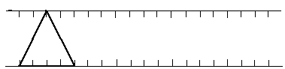

[答案]

[解析]：略

**五、解决问题。（共27分）**

22.[解答题]一桶油，倒去3.2千克，剩下的比倒去的多2.8千克。这桶油原有多少千克？（5分）

[答案]

[解析]：略

23.[解答题]三个人进行60米赛跑，李强跑完全程用了9.4秒，陈刚比他快0.5秒，李强比张华慢0.4秒，先计算，再给他们排名。（5分）

[答案]

[解析]：略

24.[解答题]张大伯靠着墙用50米长的篱笆围出一块直角梯形菜地（如图），你能求出这块菜地的面积吗？（5分）

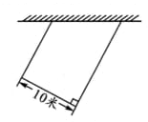

[答案]

[解析]：略

25.[解答题]图中阴影部分的面积是48平方米，梯形的面积是多少平方米（6分）

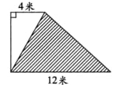

[答案]

[解析]：略

26.[解答题]一块平行四边形的草坪，被一条石子路分成了两块（如下图）。已知平行四边形的底是41米，高是25米，小路宽1米。如果铺1平方米草坪要12元，那么铺这块草坪要多少钱？（6分）

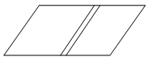

[答案]

[解析]：略

**六、想想填填（每空1分，共4分）**

27.[解答题]一个两位小数精确到十分位是3.0，这个两位小数最大是（ ）,最小是（ ）

[答案]

[解析]：略

28.[填空题]小林在计算2.58加一个两位小数时，将这个两位小数的小数点弄丢了，结果得数是126.58，正确的结果应该是（ ）。

[答案]

[解析]：略

29.[解答题]如图，在直角三角形中，四边形是正方形，已知厘米，厘米，图中两个阴影三角形的面积和是（ ）平方厘米。

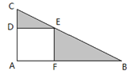

[答案]

[解析]：略